
LABORATORIO
DE
INFORMATICA
Practico n°1

N y a: Lourdes carabajal
1°A
PROFESOSRA: ANDREA GOMEZ

AÑO: 2023

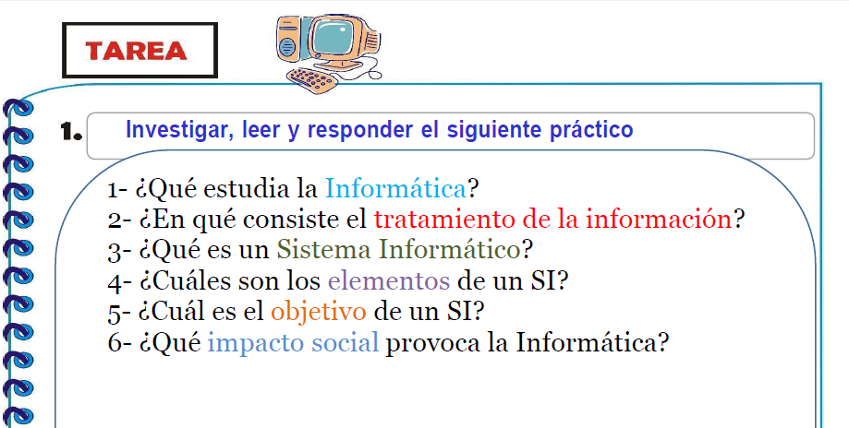

1-La informática se encarga de estudiar el hardware, las redes de datos y el software necesarios para almacenar, procesar y transmitir datos e información de forma digital y automatizada.

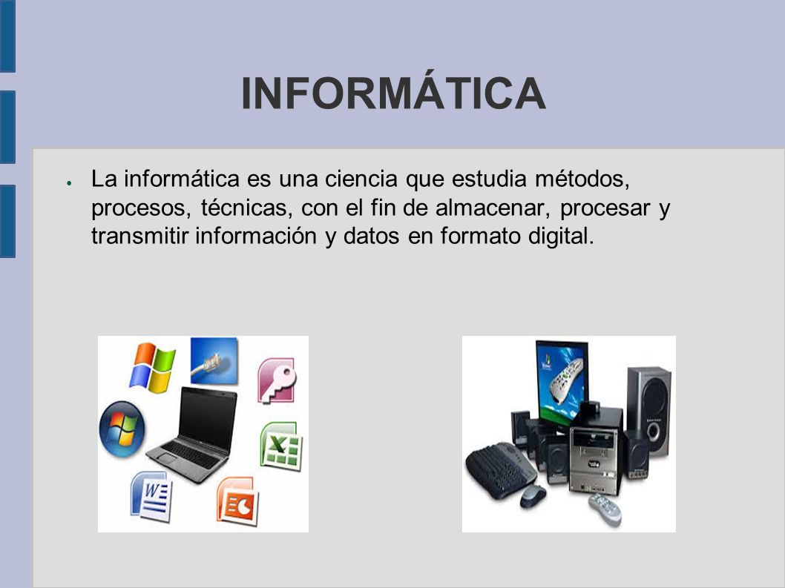

2- Es el proceso en el que se analiza o transforma la información entrante para producir información saliente. El tratamiento de la información es el cambio (tratamiento) de información de cualquier manera detectable por un observador.
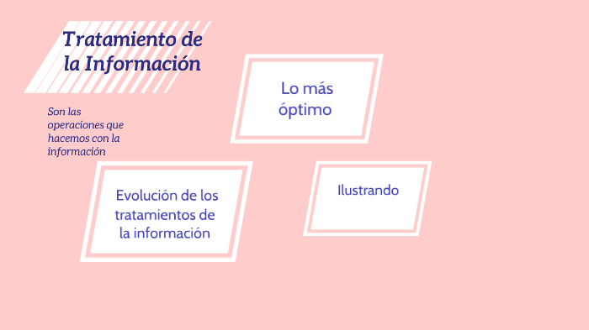

3-es un sistema que permite almacenar y procesar información; es el conjunto de partes interrelacionadas: hardware, software y personal informático.

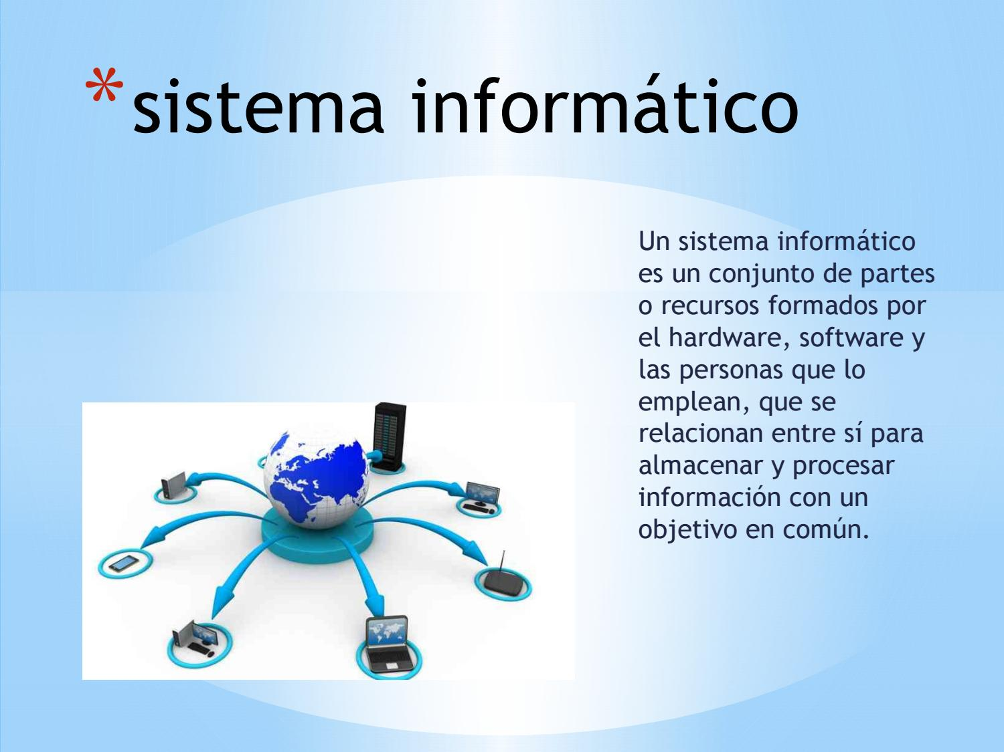
4- LOS ELEMENTOS SON organización, personas y las tecnologías. 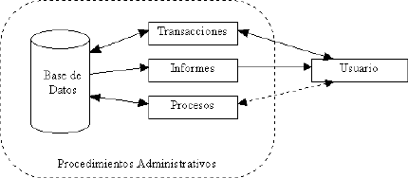

5-el propósito de los SI es convertir los recursos en bruto en información útil que pueda utilizarse para tomar decisiones en una organización. 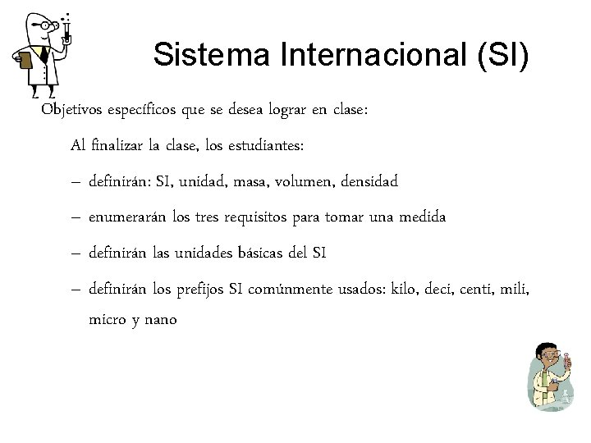

6- El impacto de la informática en la social se aplica a la concientización de la realidad, las nuevas costumbres, el desuso de tecnologías obsoletas, y consíguete remplazo de nuevas Formas de Interacción social